EK-1 (*)(**)

TOZ MESLEKİ MARUZİYET SINIR DEĞERLERİ TABLOSU

Maddenin Adı | CAS No (1) | Toplam Toz Miktarı  TWA/ZAOD (mg/m3) (2) | Solunabilir Toz Miktarı  TWA/ZAOD  (mg/m3) (2)
Alfa-alumina | 1344-28-1 | 15 | 5
Aluminyum Metal | 7429-90-5 | 15 | 5
Amonyum sülfamat | 7773-06-0 | 15 | 5
Bakır tozu | 7440-50-8 |  | 1
Baryum sülfat | 7727-43-7 | 15 | 5
Benomil | 17804-35-2 | 15 | 5
Bizmut tellurit | 1304-82-1 | 15 | 5
Bor oksit | 1303-86-2 | 15
2-Chloro-6 (trichloromethyl) pyridine | 1929-82-4 | 15 | 5
Çinko oksit | 1314-13-2 | 15 | 5
Çinko siterat | 557-05-1 | 15 | 5
Clopidol | 2971-90-6 | 15 | 5
Disiklopentadien demir | 102-54-5 | 15 | 5

Ferbam | 14484-64-1 | 15
Ferro vanadyum tozu | 12604-58-9 |  | 1
Gümüş | 7440-22-4 |  | 0.1
Grafit, sentetik |  | 15 | 5
Jips | 13397-24-5 | 15 | 5
Kalsiyum Karbonat(Mermer) | 1317-65-3 | 15 | 5
Kalsiyum Karbonat (Kireçtaşı) | 1317-65-3 | 15 | 5
Kalsiyum hidroksit | 1305-62-0 | 15 | 5
Kalsiyum silikat | 1344-95-2 | 15 | 5
Kalsiyum sülfat | 7778-18-9 | 15 | 5
Kaolin | 1332-58-7 | 15 | 5
Keten | 463-51-4 | 0.5 | 0.9
Kobalt metali, tozu ve buharı | 7440-48-4 |  | 0.1
Magnezit | 546-93-0 | 15 | 5
Malatiyon | 121-75-5 | 15
Methoxychlor | 72-43-5 | 15
Molibdenyum (Mo olarak)  Çözünebilir Bileşikler | 7439-98-7 |  | 5
Molibdenyum | 7439-98-7 |  | 15
Nişasta | 9005-25-8 | 15 | 5
Odun tozu |  |  | 5
Paraquat | 4685-14-7 |  | 0.5
Pamuk tozu (Çırçır, hallaç, iplik) |  |  | 0.5
Pamuk tozu (Dokuma) |  |  | 0.75
Pamuk tozu (Konfeksiyon) |  |  | 1
Paratiyon | 56-38-2 | 0.1
Pentaeritritol | 115-77-5 | 15 | 5
Pikloram | 1918-02-1 | 15 | 5
Paris alçısı | 26499-65-0 | 15 | 5
Platinyum ( Pt)  Çözünebilir tuzları | 7440-06-4 |  | 0.002
Portland çimentosu | 65997-15-1 | 15 | 5
Rouge (Demir III- oksit) |  | 15 | 5
Sakkaroz | 57-50-1 | 15 | 5
Selüloz(kağıt tozu) | 9004-34-6 | 15 | 5
Silikon | 7440-21-3 | 15 | 5
Silikon karbür | 409-21-2 | 15 | 5
Tahıl (yulaf, buğday, arpa…) |  | 10
Tantal, metal ve oksit toz | 7440-25-7 |  | 5
Tellüryum ve bileşikleri (Te olarak) | 13494-80-9 | 0.1
Temephos ( O,O′-(thiodi-4,1-phenylene) bis(O,O-dimethyl phosphorothioate) | 3383-96-8 | 15 | 5
4,4'-Tiyobis (6-tert Butil-m-kresol) | 96-69-5 | 15 | 5
Titanyum dioksit | 13463-67-7 | 15
Vanadyum (V₂O₅ toz olarak) | 1314-62-1 | 0.5
Zımpara | 12415-34-8 | 15 | 5

ÖZELLİĞİ OLAN KAYAÇ VEYA MİNERALLER MARUZİYET EŞİK SINIR DEĞERLERİ

Kayaç-mineral | TWA
Asbest | 0,1 lif / cm³
Silika (Kristal Yapıda)
Kuvars (Solunabilir) | 10mg/m³  %SiO₂+2
Kuvars (Toplam) | 30mg/m³  %SiO₂+2
Kristobalit :Formülle hesaplanan kuvars değerinin ½ si kullanılır.
Tridimit: Formülle hesaplanan kuvars değerinin ½ si kullanılır.
Mineral | Sınır Değer (mg/m³)
Amorf yapıda (doğal diatomalı toprak içeren ) | 80 mg/m³  % SiO₂+2
Silikatlar (%1’den az kristal silika içeren)
Mika
Talk (Asbest içermeyen)
Talk (asbest içeren) (***)
Sabuntaşı
Portland Çimentosu
Grafit (Doğal)
Kömür Tozu:
%5 ve daha az SiO₂ içeren solunabilir toz | 2.4 mg/ m³
%5’ten fazla SiO₂ içeren solunabilir toz | 10mg/m³  % SiO₂+2
İnert veya İstenmeyen Toz
Solunabilir Kısım | 5 mg/ m³
Toplam Toz | 15 mg/ m³

Mineral Lifler | lif/cm³ | TWA/ZAOD  Çapı ≤3.5 µm, uzunluğu≥ 10 µm. olan lifler
Taş yünü | 3 lif/cm³ | 5 mg/m³
Fırın Curuf yünü | 3 lif/cm³ | 5 mg/m³
Sentetik Cam yünü | 3 lif/cm³ | 5 mg/m³

( * ) 1910.1000 numaralı OSHA standardına paralel olarak hazırlanmıştır.
(**) 6331 sayılı Kanun uyarınca çıkarılan mevzuatın uygulanmasında uluslararası kuruluşlarca yayımlanmış sınır değerler de dikkate alınabilir.
(***) 25/1/2013 tarihli 28539 sayılı Resmî Gazete’de yayımlanan Asbestle Çalışmalarda Sağlık ve Güvenlik Önlemleri Hakkında Yönetmelikte belirtilen değer alınmalıdır.

(1) CAS : Kimyasal maddelerin servis kayıt numarası.
(2) mg/m3 : 20 ⁰C sıcaklıkta ve 101,3 kPa (760 mm cıva basıncı) basınçtaki 1 m³ havada bulunan maddenin miligram cinsinden miktarı.

EK-2
PNÖMOKONYOZ TANI ŞEMASI

SOLUNUM FONKSİYON TESTLERİNDE PATOLOJİ
PA AKCİĞER GRAFİSİNDE PATOLOJİ
SEMPTOM VE BULGU
YAPILACAK İŞLEM
İşyeri ortamında toza maruziyet öyküsü VAR*
VAR / YOK
VAR / YOK
VAR / YOK
VAR / ŞÜPHELİ**
YOK
YOK
VAR / YOK
VAR
YOK
İleri tetkik için göğüs hastalıkları kliniği olan ikinci basamak sağlık kuruluşuna sevkinin sağlanması
Meslek hastalığı tanısı koymaya yetkili hastanelere sevkinin sağlanması***
Pnömokonyoz ile ilgili patoloji yok (periyodik muayenelere devam edilmesi)

*İşyeri ortamında toza maruziyet öyküsü incelenirken çalışanın; ayrıntılı meslek öyküsü alınmalıdır (En son yaptığı ve daha önce çalıştığı işler, çalıştığı bölümler, kullandığı ve çalıştığı ortamdaki maddeler, iş dışı uğraşları, alışkanlıkları sorgulanmalıdır).
** PA akciğer grafisinin (en az 35x35cm) veya dijital akciğer radyografilerinin değerlendirilmesi, Yönetmelik kapsamında okuyucular tarafından yapılır.
*** Okuyucular tarafından pnömokonyoz olgusu ya da şüphesi biçiminde kabul edilen ve işverene bildirilen çalışanlar, meslek hastalıkları tanısı koymakla yetkili hastaneye sevk edilir.

EK-3

ILO ULUSLARARASI PNÖMOKONYOZ DEĞERLENDİRME KATEGORİSİ ÇİZELGESİ
0. Kategori | 0/- | 0/0 | 0/1
I. Kategori | 1/0 | 1/1 | 1/2
II. Kategori | 2/1 | 2/2 | 2/3
III. Kategori | 3/2 | 3/3 | 3/+

EK-4
ILO ULUSLARARASI PNÖMOKONYOZ RADYOGRAFİLERİ
SINIFLANDIRMASI EĞİTİMİ SERTİFİKASI
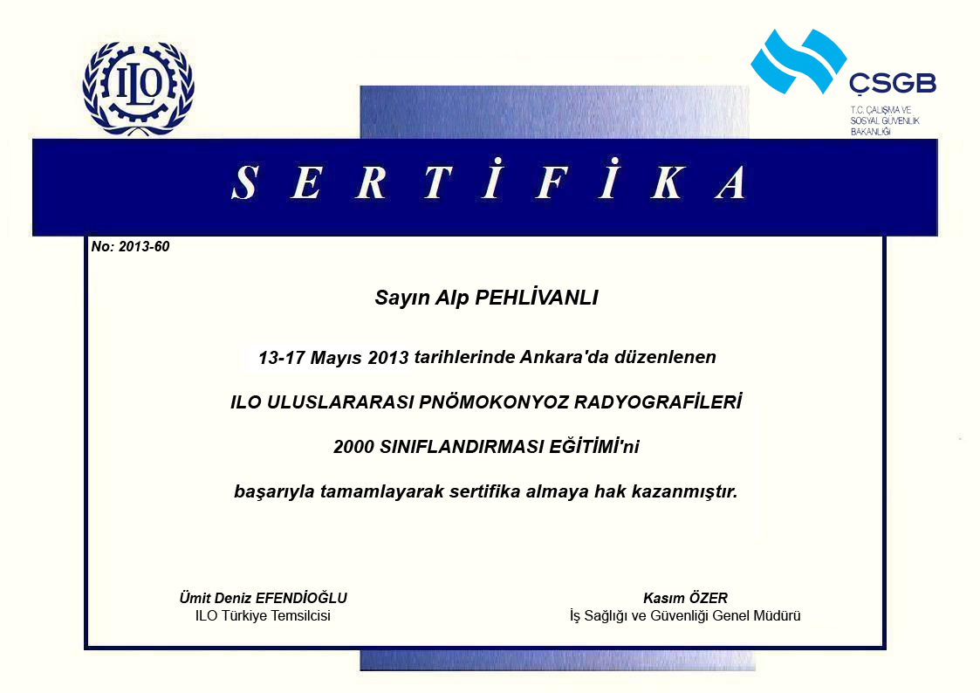
No:

Sayın ……………………….
……………………….. tarihlerinde …………… düzenlenen
ILO ULUSLARARASI PNÖMOKONYOZ RADYOGRAFİLERİ
SINIFLANDIRMASI EĞİTİMİ’ni
başarıyla tamamlayarak bu sertifikayı almaya hak kazanmıştır.

ILO Türkiye Temsilcisi İş Sağlığı ve Güvenliği Genel Müdürü
…………..
…………………………..
…………………………..
…………………………..
…………………………..

